様式第２号（第２の６関係）

火 薬 類 関 係 手 数 料 納 付 書

年 月 日

鳥取県公安委員会 殿

住 所
氏 名

火薬類取締法（昭和25年法律第149号。以下「法」という。）に基づく手数料として、次のとおり納付します。
種  別 | １ 法第19条第１項の運搬の届出  ２ 猟銃用火薬類等に係る法第17条第１項の譲渡許可又は譲受許可の申請  イ 火薬類の譲渡  ロ 火工品のみの譲受け  ハ その他の譲受け  ａ 火薬類（火工品を除く。）の数量が25キログラム以下の場合  ｂ その他の場合  ３ 猟銃用火薬類等に係る法第24条第１項の輸入許可の申請  イ 火薬及び爆薬の数量が25キログラム以下の場合  ロ その他の場合
手数料額欄 |  | 手数料納付確認欄
￥
注 該当事項に○を付すること。

１ 法第19条第１項の運搬の届出
（運搬証明書の交付）
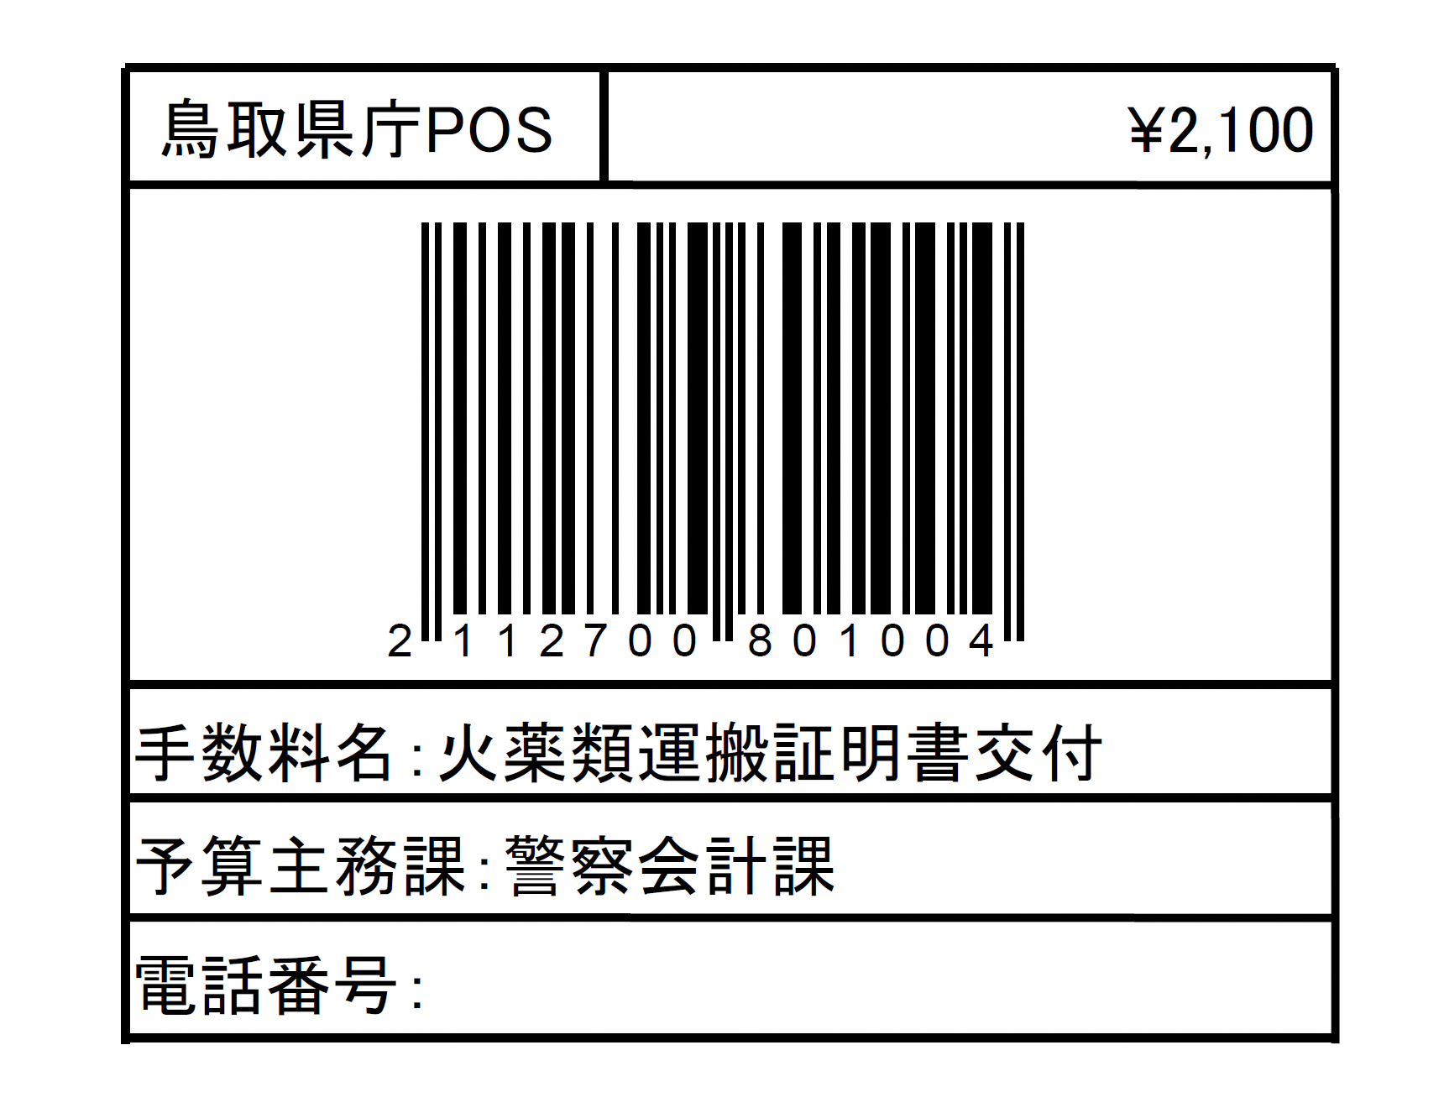
￥ 2,100

